附件：
1、整体施工要求：
本绿化装饰施工要求营造一个舒适度高、环境好，有特色、有情调且受大众喜爱的接待空间；在保证游客中心办公的情况下，打造出一个既能保留红窗主题，又能兼具时下流行元素效果的美化空间。
运用色彩和软装饰品能让整个空间变的有温度。在色彩选择上，以绿色和大地色系为主，少量点缀亮色；在空间装饰上选择以绿植为主，仿真花、干花、木质元素、陶土瓶器、手工艺品等具有天然感的元素来表现阳澄湖半岛的自然生态；在材料选择上，尽可能选用半岛自产的野生材料，手工制作，体现环保。
主要设计方案整体布局如下
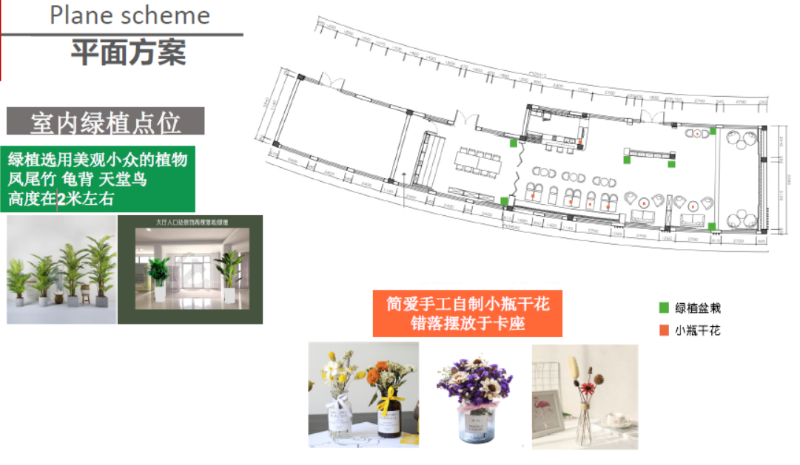
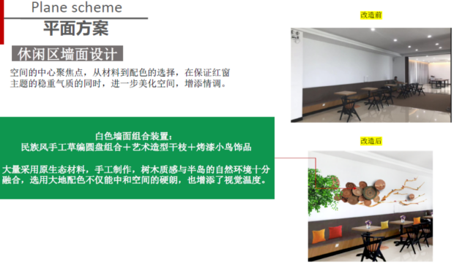 | 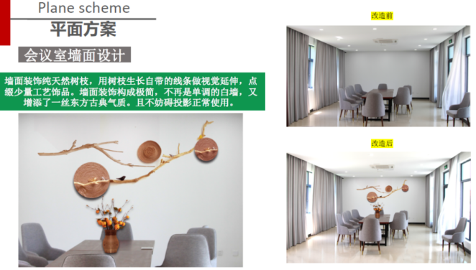
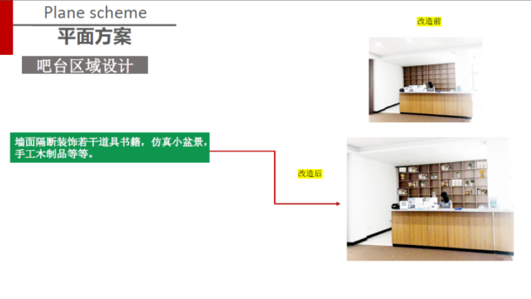 | 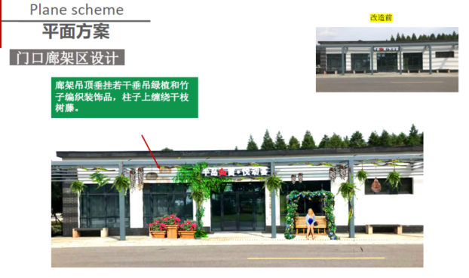
2、配饰施工方案
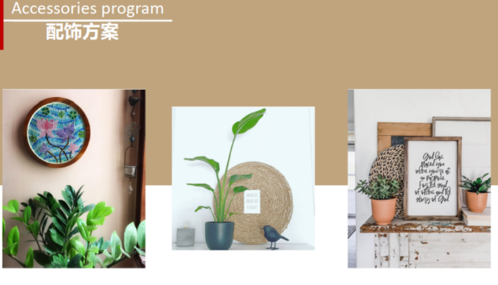 | 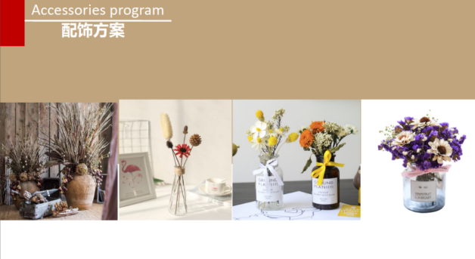
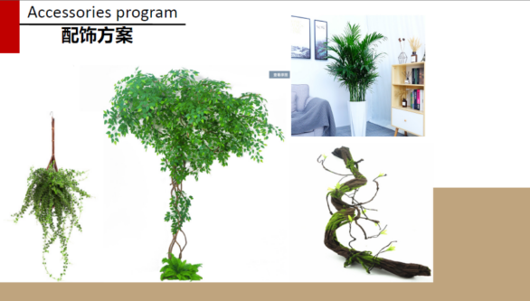 | 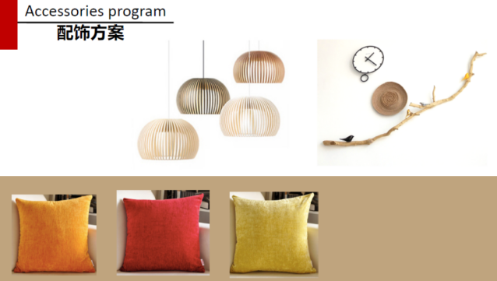
绿化养护期2年，装饰品需经甲方确认。
3、清单如下
阳澄湖半岛红窗·悦动荟绿化软装清单
序号 | 种类 | 施工意向图片 | 尺寸 | 数量
1 | 绿植盆栽 | 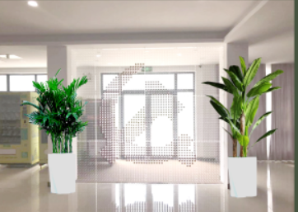 | 高2米左右 | 7
2 | 干花桌花小瓶花 | 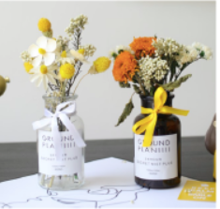 | 大小错落 | 8
3 | 休息区墙面装置 | 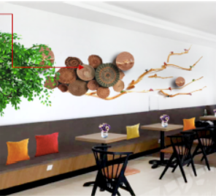 | 大小错落 | 一组
4 | 靠枕 | 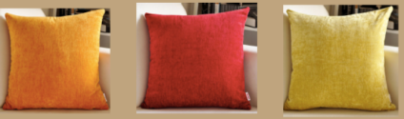 | 45cm*45cm | 8
5 | 会议室墙面  组合软装 | 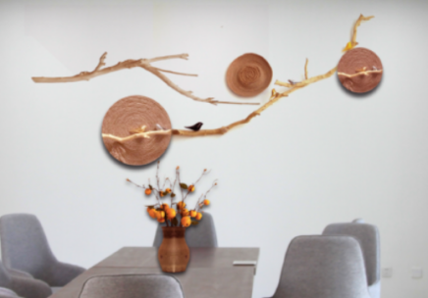 | 宽2米 | 1组
6 | 吧台区域  仿真书籍 干花  工艺摆件 | 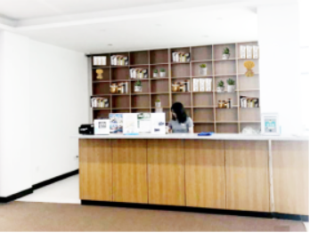 | 大小错落 | 书籍30本  干花瓶8个  工艺品摆件8个
7 | 垂吊绿植（仿真） | 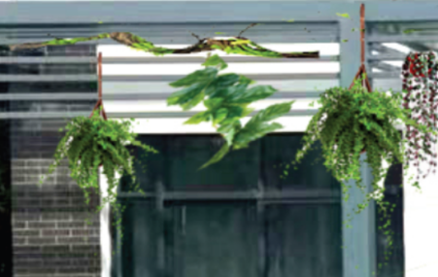 | 大小错落 | 30个
8 | 藤编竹篮吊篮 | 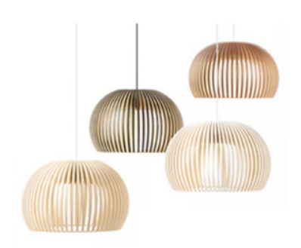 | 大小错落 | 6个
9 | 门口爬藤树（含前期绿植装饰） | 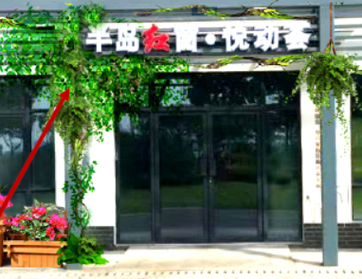 | 苗高3米左右，含现有装饰拆除 | 2棵
10 | 防腐木花箱景观一组  含盆栽和观赏花 | 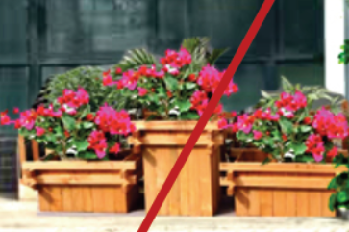 | 80*80*60  70*60*70  90*60*40 | 三个一组
11 | 公主花车造景  实木座椅＋花材 | 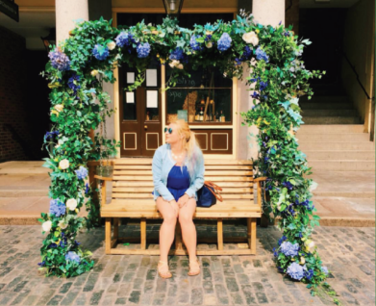 | 宽1.5米  高2米 | 一组
12 | 紫藤藤条＋仿真树叶 | 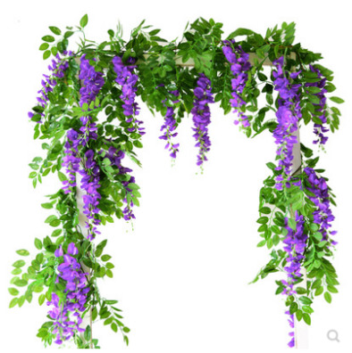 |  | 一组
13 | 绿植养护费 | 所有绿植的养护期2年 |  | 一项
报价中包含绿化深化装饰设计

